STMUSBATMXT640 工程技术文档
Table of Contents

STMUSBATMXT640 工程技术文档
版本：test-V2.7
日期：2026-06-22
参考协议：Microchip DS40002353A — mXT640UD-CCUBHA1 1.0 Family Protocol Guide（ej/doc/40002353A.pdf）
调试端口参考：QTAN0050 — Using the maXTouch Debug Port（ej/doc/Level1_QTAN0050_DS40001898_A_Debug_Port-20260525150740.md）

目录
- 项目概述
- 系统架构
- 硬件设计
- maXTouch 对象协议基础
- 调试端口与 SPI 数据流
- MCU 固件架构
- 通信协议
- PC 端软件（serial-app）
- 典型工作流程
- 开发与构建
- 故障排查
- 附录与相关文档

1. 项目概述

1.1 工程定位
STMUSBATMXT640 是一套面向 Microchip maXTouch mXT640UD-CCUBHA1 电容触摸控制器的 USB 调试桥接方案。核心目标：
- 通过 I2C 配置触摸芯片、读取对象表与诊断数据（T37）；
- 通过 SPI 从机 抓取触摸芯片 硬件调试口 输出的高速原始数据；
- 经 USB CDC 虚拟串口 上传至 PC，供调参、产测、固件烧录与可视化分析。
本工程在 STM32F103 上实现桥接固件，并配套 Electron 桌面应用 Serial Terminal（ej/serial-app）及 mxt-app CLI 工具链。

1.2 目标芯片
项目 | 说明
触摸控制器 | mXT640UD-CCUBHA1（Family ID 0xA6，Variant ID 0x15）
同族兼容 | mXT448UD-CCUBHA1（Variant ID 0x16）
协议版本 | 1.0（Firmware Version 字段 0x10）
传感矩阵 | 32×20 = 640 节点（Info Block：Matrix X=32, Y=20；以 INFO 读回为准）

1.3 工程目录结构
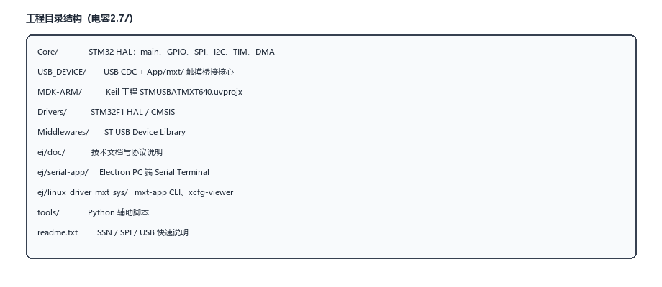
工程目录结构
图 1-1：STMUSBATMXT640 工程主要目录

2. 系统架构

2.1 总体数据流
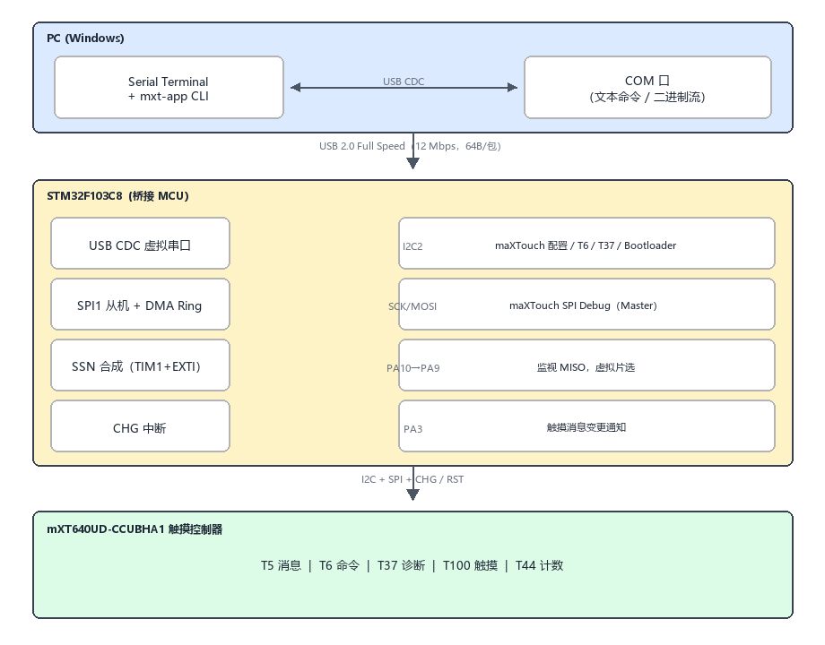
总体数据流架构图
图 2-1：PC ↔ STM32 桥接板 ↔ mXT640 总体数据流（USB CDC / I2C / SPI / CHG）
数据流说明：
- PC 层：Serial Terminal 与 mxt-app CLI 经 USB CDC 虚拟 COM 口与桥接板通信（文本命令或二进制流）。
- MCU 层：STM32F103 同时承担 USB 转发、I2C 配置/诊断、SPI 从机抓调试口、SSN 帧边界合成、CHG 消息中断。
- 触摸芯片层：mXT640UD 通过 I2C 接受配置与 T37 诊断，通过 SPI Master 输出 DEBUG 数据，通过 CHG 通知新消息。
架构图源文件：ej/doc/scripts/gen_all_diagrams.py，修改后运行 python ej/doc/scripts/gen_all_diagrams.py 可重新生成全部 PNG。

2.2 双通道通信模型
通道 | 物理接口 | 方向 | 用途
配置/诊断通道 | I2C2 | MCU ↔ 触摸芯片 | 对象表读取、T6 命令、T37 诊断页、Bootloader 烧录
高速原始流通道 | SPI1（从机） | 触摸芯片 → MCU | DEBUGCTRL2 使能后的 SPI 调试数据
主机交互通道 | USB CDC | MCU ↔ PC | 文本命令、Mode3 二进制包、CFG/ENC 协议帧
事件通知 | CHG (PA3) | 触摸芯片 → MCU | 有新触摸/状态消息时触发 I2C 读 T5

3. 硬件设计

3.1 MCU 选型
参数 | 值
型号 | STM32F103C8（Cortex-M3，72 MHz）
Flash / RAM | 64 KB / 20 KB
USB | 内置 Full Speed Device
开发环境 | STM32CubeMX + Keil MDK-ARM
系统时钟：HSE + PLL ×9 → 72 MHz SYSCLK；USB 时钟来自 PLL / 1.5。

3.2 引脚分配
定义见 Core/Inc/main.h：
引脚 | 信号名 | 方向 | 功能说明
PA3 | CHG_EXTI3 | 输入/EXTI | maXTouch CHG 引脚，消息就绪中断
PA4 | SSN | — | 硬件 SSN（本设计未用作 SPI NSS）
PA5 | SPI1_SCK | 输入 | SPI 从机时钟（触摸芯片为 Master）
PA7 | SPI_MOSI | 输入 | SPI 数据输入（RX-only 从机）
PA9 | SSN_OUT | 输出 | 虚拟 SSN，推挽，帧间 idle 为高
PA10 | CLK_MON | 输入/EXTI | MISO 信号监视，双边沿触发
PA11/PA12 | USB DM/DP | — | USB Full Speed
PA15 | USB_EN | 输出 | USB 收发器使能（上电拉高 100ms 后拉低）
PB1 | RST | 输出 | 触摸芯片复位（低 40ms 脉冲）
PB10 | IIC_SCL | 开漏 | I2C2 时钟
PB11 | IIC_SDA | 开漏 | I2C2 数据
PB12 | ADDSEL | — | I2C 地址选择
PB13 | IICMODE | — | I2C 模式控制
PB14 | SYNC | — | 同步信号
PB15 | NOISE_IN | 输入 | 噪声输入
PC13 | LED | 输出 | 状态指示

3.3 I2C 地址
定义见 USB_DEVICE/App/mxt/mxt_config.h：
模式 | 地址 | 说明
Application Low | 0x4A | 应用模式（ADDR_SEL=Low）
Application High | 0x4B | 应用模式（ADDR_SEL=High）
Bootloader Low | 0x24 | Bootloader
Bootloader High | 0x25 | Bootloader
Bootloader Alt | 0x26 | Bootloader 备选
Bootloader mXT640 | 0x27 | mXT640UD ADDR_SEL=High 时常用
上电后固件通过 FINDIIC 命令或 CDC 初始化流程自动扫描有效地址。

3.4 SPI 硬件配置
参数 | 值
外设 | SPI1
模式 | 从机（SPI_MODE_SLAVE）
方向 | 仅接收（SPI_DIRECTION_2LINES_RXONLY）
数据位 | 8 bit，MSB 先发
时钟极性/相位 | CPOL=0, CPHA=0（Mode 0）
NSS | 软件 NSS（SPI_NSS_SOFT，CR1.SSI=0，从机始终选中）
DMA | 循环模式接收至 g_spi_dma_ring[1024]
设计要点：maXTouch 调试口为 SPI Master，本板为 Slave。因硬件未连接标准 SSN 至 SPI NSS，固件通过监视 MISO（PA10）在 PA9 合成虚拟片选，实现帧边界检测。

3.5 上电时序
Core/Src/main.c 初始化顺序：
- HAL_Init() → SystemClock_Config()
- 外设初始化：GPIO、DMA、TIM1、I2C2、SPI1、USB
- USB_EN：拉高 → 延时 100ms → 拉低（满足 USB 收发器硬件时序）
- RST：拉低 40ms → 拉高（触摸芯片复位）
- MXT_SSN_Init() — 初始化虚拟 SSN 状态机
- MXT_SPI_StartIT() — 启动 SPI DMA 循环接收
- USB 枚举完成后 CDC 层自动扫描 I2C 并输出欢迎信息

4. maXTouch 对象协议基础
以下内容基于 DS40002353A（40002353A.pdf），为本工程 I2C 通信的理论基础。

4.1 协议概述
maXTouch Object Protocol 将触摸控制器的功能模块化为独立 Object（对象），每个对象有：
- 唯一 Type 编号（如 T6 → type=6）
- 独立 配置内存区
- 可选 Report ID 用于消息上报
主机驱动通过读取 Information Block 获取对象布局，不得硬编码对象地址（固件升级后地址可能变化）。

4.2 Information Block 布局
起始地址 0x0000：
字节偏移 | 字段 | 说明
0 | Family ID | 设备族标识（mXT640UD = 0xA6）
1 | Variant ID | 变体（640=0x15，448=0x16）
2 | Version | 固件主次版本（如 1.0 = 0x10）
3 | Build | 构建号
4 | Matrix X Size | X 方向通道数
5 | Matrix Y Size | Y 方向通道数
6 | Object Table 元素个数 | N
7 … 7+6N-1 | Object Table | 每项 6 字节
末尾 3 字节 | 24-bit Checksum | Information Block 校验

4.3 Object Table 元素格式
每项 6 字节：
字节 | 字段
0 | Type（对象类型编号）
1 | Start Address 低字节
2 | Start Address 高字节
3 | Size - 1
4 | Instances - 1
5 | 每实例 Report ID 数量
本工程固件在 MXT_ReadObjectTable() 中解析并缓存关键对象地址：
对象 | Type | 用途
T5 Message Processor | 5 | 读取触摸/状态消息
T6 Command Processor | 6 | 下发命令、DEBUGCTRL/DEBUGCTRL2
T37 Diagnostic Debug | 37 | I2C 诊断数据（Delta/Ref 等）
T44 Message Count | 44 | 待读消息数量
T100 Multiple Touch Touchscreen | 100 | 多点触摸配置与坐标

4.4 字节序
- I2C 寄存器地址：大端（高字节在前），本工程用 MXT_MEM_ADD(reg) 宏转换
- USB 二进制帧长度字段：小端（LE u16）
- Mode3 矩阵数据点：大端 int16
- Mode3 CRC16：大端 uint16

4.5 本工程涉及的核心对象

T6 Command Processor
- Byte 4 — DEBUGCTRL：控制调试数据类型（DELTAS、REFS、SIGNAL、TSCRN、CHIP 等位）
- Byte 6 — DEBUGCTRL2：U 系列专用；Bit7 DBGOBJMODEEN 使能 Object Specific Debug Output
本工程 SPI 流模式写入：
// mxt_config.h
#define MXT_T6_DEBUGCTRL2_OFFSET 6U
#define MXT_STARTUP_DEBUGCTRL2 0x80U // DBGOBJMODEEN

T37 Diagnostic Debug
通过 T6 下发诊断模式命令后，从 T37 分页读取矩阵数据。支持模式包括：
模式码 | 名称 | 命令
0x10 | Mutual Delta | FRAME0
0x11 | Mutual Reference | FRAME1
0xF7 | Self Delta | FRAME3
0xF8 | Self Reference | FRAME4
0xF5 | Self Signal | FRAME5
0x38 | Self DC Level | FRAME38

T100 Multiple Touch Touchscreen
处理触摸按下/移动/抬起事件，CHG 引脚触发后通过 T5 读取消息，解析 X/Y 坐标与 event 类型。

5. 调试端口与 SPI 数据流
参考 QTAN0050 Debug Port Application Note。

5.1 Debug Port 原理
maXTouch 在 DEBUGCTRL2.DBGOBJMODEEN=1 时，可通过 SPI Master 单向输出低级调试数据。相比 I2C 读 T37，SPI 调试口带宽更高，适合实时观察 Delta/Ref 波形，但会显著降低触摸芯片扫描速率（每周期可能增加数十 ms 延迟，属正常现象）。

5.2 虚拟 SSN 帧解析
实现位置：Core/Src/gpio.c（MXT_SSN_* 系列函数）

5.2.1 背景
- 触摸芯片 SPI 调试口用 SSN（Slave Select） 标识一帧数据起止
- 本板 SPI 从机使用软件 NSS，不依赖 PA4 硬件 SSN
- 固件监视 PA10（MISO/CLK_MON） 电平，在 PA9（SSN_OUT） 合成虚拟片选

5.2.2 状态机
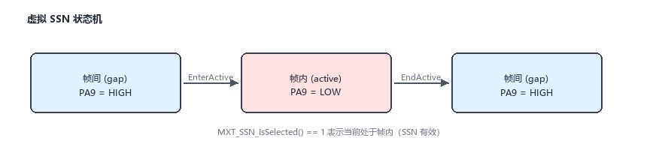
虚拟 SSN 状态机
图 5-1：PA9 虚拟片选状态转换（帧间 / 帧内）
- MXT_SSN_IsSelected() == 1 → 当前处于帧内（SSN 有效）

5.2.3 进入帧内（EnterActive）
- 当前处于帧间，且 MISO 连续低电平 > 500µs（SSN_GAP_MIN_US）
- MISO 出现上升沿（低→高）
- MISO 高电平持续 > 4µs（SSN_GAP_HIGH_CONFIRM_US）后确认
- PA9 拉低，调用 MXT_SPI_OnSsnActive() 记录 DMA 写指针起点

5.2.4 退出帧内（EndActive，满足任一）
- A) SPI 无活动超时 > 2500µs（SSN_SPI_IDLE_US）
- B) MISO 低电平持续 > 20µs（SSN_LOW_PULL_US）
退出时 PA9 拉高，调用 MXT_SPI_OnSsnGap()，主循环在帧间从 DMA ring 提取本帧数据。

5.2.5 定时采样
机制 | 周期/触发 | 函数
TIM1 中断 | 2µs | MXT_SSN_Sample()
EXTI15_10 | PA10 双边沿 | MXT_SSN_OnMisoEdge()
SPI RX 通知 | 每收到字节 | MXT_SSN_NotifySpiRx()

5.3 SPI 接收与 USB 发送流水线
实现位置：USB_DEVICE/App/mxt/mxt_spi_stream.c
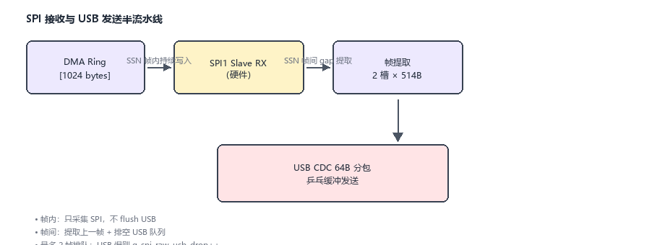
SPI 接收与 USB 发送半流水线
图 5-2：帧内采集 SPI、帧间提取并 USB 发送
时序约束：帧内只采集 SPI，帧间才 flush USB，避免采集与发送争抢总线。最多 2 帧在槽中排队；USB 慢于帧率时 g_spi_raw_usb_drop 递增丢帧。

5.4 SPI 流模式对比
命令 | mode | SPI 每 SSN 帧 | USB 每 SSN 帧 | 说明
SPISTART | 0 | 1 ~ 514 B（可变） | 5 + N B | 原始 SPI 二进制，N 为实际 SPI 字节数
SPISTART1 | 1 | 640 B（固定） | HEX 文本（约 640×3 字符/帧） | 从 32×20 源矩阵按行裁剪为 16×16 显示
SPISTART3 | 2 | 514 B（固定） | 640 B（16×40B Mode3） | 不足 514B 的帧丢弃（g_spi_raw_partial_drop）
SPISTART -no | — | — | — | 仅 SSN 时序调试
SPISTOP | — | — | — | 停止流，关闭 DEBUGCTRL2
SPIDBG | — | — | 文本快照 | gap/ssn/计数器/队列深度
注意：三种模式的 SPI 侧与 USB 侧字节数不同，稳定运行时不要混用统计口径。PC 端「接收速率」统计的是 USB 字节，不是 SPI 字节。

SPISTART 原始帧 USB 格式
偏移 | 长度 | 内容
0 | 3 | 魔数 88 77 66
3 | 2 | LE u16，payload 字节数 N（1 ≤ N ≤ 514）
5 | N | SPI 原始数据
稳定态：SSN 每结束一帧即输出一包，不强制 N=514；读到多少发多少。
PC 解析伪代码：
if buf[i:i+3] == bytes([0x88, 0x77, 0x66]):
n = buf[i+3] | (buf[i+4] << 8) # 小端
payload = buf[i+5 : i+5+n]
i += 5 + n

SPISTART3：514B SPI 帧布局与 Mode3 展开
触摸芯片 DBGOBJMODEEN 下，每个 SSN 帧固定 514 字节 SPI 输入：
SPI 偏移 | 长度 | 含义
0 | 1 | FRAME_ID（本帧 16 个 Mode3 包共用，对应 packet[4]）
1 ~ 512 | 512 | 有效数据：16 行 × 32 B/行（16×16 矩阵，每点 2 字节）
513 | 1 | 帧尾标记（与 byte[0] 成对，不参与 Mode3 数据）
固件在 SSN 间隙从 DMA ring 提取；仅当拷贝字节数 == 514 时才打包，否则计入 g_spi_raw_partial_drop 并丢弃。
每行 32 字节打包为一个 40 字节 Mode3 包：
AA 10 33 | LEN(40) | FRAME_ID(=SPI byte[0]) | ROW_ID(0~15) | DATA[32] | CRC16
- DATA 内每 2 字节 高低位交换（与 I2C T37 路径一致）
- CRC16-CCITT-FALSE，范围 packet[0..37]
稳定流 USB 输出量（每触摸扫描帧）：
514 B (SPI) → 16 包 × 40 B = 640 B (USB Mode3 二进制)

SPISTART1：640B SPI 帧结构
项目 | 值
SPI 每帧 | 640 B（20 行 × 40 B/行，取每行第 2~33 字节共 32 B 输出）
显示矩阵 | 裁剪为 16×16 HEX 文本行
稳定态 | 收满 640B 后自动开始下一帧

5.5 稳定流数据量速查
设触摸芯片扫描频率为 f Hz（典型 20~40 Hz，DEBUG 模式下可能更低）：
模式 | SPI 侧速率 | USB 侧速率（稳定态） | 备注
SPISTART | f × N B/s（N 可变，通常接近 514） | f × (5+N) B/s | N 随 DEBUG 内容变化
SPISTART1 | f × 640 B/s | f × ~1920 B/s（HEX 文本） | 640×3 字符/帧 + 换行
SPISTART3 | f × 514 B/s | f × 640 B/s | USB 比 SPI 多 126 B/帧（Mode3 包头+CRC）
START MAP16（I2C T37） | — | f × 640 B/s | 16 行 × 40 B Mode3，无 SPI
示例（f = 30 Hz，SPISTART3 稳定运行）：
- USB 接收速率 ≈ 30 × 640 = 19 200 B/s ≈ 18.8 KB/s
- 每秒完整矩阵帧 ≈ 30 帧（每帧 16 个 Mode3 行包）
- PC 端 recvCount 统计的是 USB chunk 次数，不是矩阵帧数；recvSpeed 为 USB 字节速率
SSN 帧间空闲：稳定流中 SSN 帧间可能有 >25 ms 空闲，属正常；固件在 gap 提取模式下将 stall 阈值设为 500 ms（SPI_GAP_IDLE_STALL_MS），避免误重启 DMA。

6. MCU 固件架构

6.1 主循环
Core/Src/main.c 主循环逻辑：
while (1) {
MXT_ProcessCommand(); // 处理 USB 文本命令
MXT_ProcessControlPending(); // 异步控制（UNFREEZE/BACKUPNV 等）
if (SPI 流模式活跃) {
MXT_SSN_Poll();
MXT_ProcessSPICheck();
MXT_USB_ServiceTx(); // SPI 原始流 USB 发送
MXT_FlushMessageBuffer();
} else {
MXT_SSN_Poll();
MXT_ProcessSPICheck();
MXT_FlushMessageBuffer();
MXT_CheckAndProcessMessages(); // CHG 引脚消息
MXT_FlushMessageBuffer();
MXT_TimerDiagnosticRead(); // START 定时 T37 输出
MXT_FlushMessageBuffer();
}
}

6.2 模块划分
模块 | 源文件 | 职责
状态管理 | mxt_state.c/h | 全局变量：I2C 地址、对象地址、SPI/CFG/ENC 状态
I2C 驱动 | mxt_i2c.c/h | 寄存器读写、设备探测、超时处理
触摸初始化 | mxt_touch.c/h | Info Block、Object Table、T37 读页、DEBUGCTRL2
命令解析 | mxt_cmd.c/h | 文本命令分发（HELP/START/SPISTART/…）
SPI 流 | mxt_spi_stream.c/h | DMA 接收、帧提取、Mode3 打包、USB 发送
USB I/O | mxt_usb_io.c/h | 文本缓冲、Printf、阻塞/非阻塞发送
消息处理 | mxt_msg.c/h | CHG 中断、T5 消息读取、T100 坐标解析
I2C-USB 桥接 | mxt_bridge.c/h | MODE0 二进制桥、CFGWRITE/CFGREAD、配置导出
ENC 烧录 | mxt_enc.c/h | Bootloader 探测、ENC 流式写入
SSN 合成 | gpio.c/h | 虚拟片选状态机、TIM1/EXTI
配置常量 | mxt_config.h | 地址、协议魔数、缓冲大小、诊断模式枚举

6.3 工作模式
固件支持两种 USB 交互模式（g_bridge_mode）：
模式 | 切换命令 | 特点
MODE1 文本模式 | MODE1（默认） | 人类可读命令，HELP/START/SPISTART 等
MODE0 二进制桥接 | MODE0 / BRIDGEBIN | mxt-app 兼容 I2C 透传；CFGWRITE/CFGREAD/ENC 协议
从 MODE0 切回 MODE1 的方式：
- 发送文本 MODE1（若文本路径可用）
- 发送固定 4 字节序列：02 01 10 20

6.4 内存与缓冲设计
缓冲 | 大小 | 用途
g_spi_dma_ring[] | 1024 B | SPI DMA 循环接收
g_spi_raw_slots[2][514] | 2×514 B | 原始 SPI 帧槽
g_usb_stream_buf | 2048 B | SPI 发送 / 文本消息复用（union）
g_cfg_rx_buf[] | 动态 | CFGWRITE 接收
g_enc_rx_buf[] | 292 B | ENC 帧接收
CDC TX 乒乓 | 2×64 B | USB 分包发送

7. 通信协议

7.1 文本命令（MODE1）
完整列表见 HELP 命令或 ej/doc/String_Commands.md。分类摘要：

模式与状态
命令 | 功能
MODE0 / MODE1 | 切换二进制桥 / 文本模式
STATUS | 查询当前模式与状态
INFO | 读取 Info Block
FINDIIC | 扫描 I2C 地址
OBJTBL / OBJ | 读取对象表

I2C 诊断（T37）
命令 | 功能
FRAME0 ~ FRAME4, FRAME5, FRAME38 | 单次读取指定诊断模式
START [interval_ms] | 定时连续输出（默认 Mutual Delta）
START MAP16[L90\|R90][X][Y] ms | Mode3 16×16 矩阵流
START CHGNO[X\|Y\|XY] ms | Mode3 + 触点扩展
STOP | 停止定时输出
MAPALL / MAP16* | 单次矩阵文本输出

SPI 调试流
命令 | 功能
SPISTART / SPISTART1 / SPISTART3 | 启动 SPI 流（见 5.4 节）
SPISTOP | 停止 SPI 流
SPIDBG | SSN/SPI 诊断快照
SPI | 切换 SPISTART 原始流开/关

消息与 CHG
命令 | 功能
CHGON / CHGOFF | 开启/关闭 CHG 消息处理
MSG_ON / MSG_OFF | 开启/关闭消息文本输出
MSG / MSGCNT | 读单条消息 / 消息计数

Bootloader / ENC
命令 | 功能
ENCRESETBL | T6 RESET=0xA5 强制进 Bootloader
FINDBL [hint] | 扫描 Bootloader 地址
ENCENTERBL [hint] | 组合复位+扫描
ENCUNLOCK | Bootloader 解锁（DC AA）

配置导出
命令 | 功能
EXPORTTXT | 紧凑文本导出对象表摘要
EXPORTBIN | 二进制配置流导出

7.2 Mode3 二进制协议（AA 10 33）
详见 ej/doc/Mode3_Output_Protocol.md。
标准包（40 字节）：
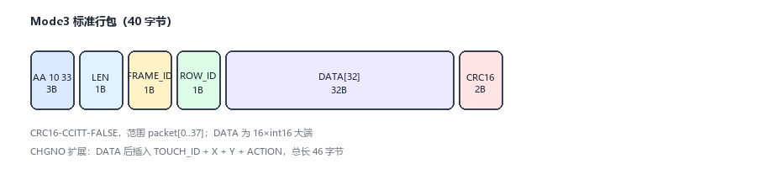
Mode3 标准行包格式
图 7-1：Mode3 行包字段布局（AA 10 33）
- DATA：16 个 int16 采样点（大端）
- CRC16：CRC16-CCITT-FALSE（多项式 0x1021，初值 0xFFFF），范围 packet[0..37]
CHGNO 扩展包（46 字节）：在 DATA 与 CRC 之间插入 TOUCH_ID(1) + X(2 LE) + Y(2 LE) + ACTION(1)。

7.3 CFGWRITE / CFGREAD 协议（MODE0）
用于 PC 端批量写入/读取触摸芯片配置对象：
命令字节 | 名称 | 说明
0xD0 | CFGWRITE START | 声明对象总数与元数据
0xD1 | CFGWRITE CHUNK | 分块写入对象数据
0xD2 | CFGWRITE END | 结束并触发 UNFREEZE
0xD3 / 0xD4 | ACK / NACK | MCU 应答
0xE1 | CFGREAD DATA | 读回数据块
0xE2 | CFGREAD END | 读回结束
MCU 侧对象槽上限：CFG_MAX_OBJECTS = 128。

7.4 ENCWRITE 协议（MODE0）
用于 Host 流式下发 .enc 固件切帧，MCU 边收边写 Bootloader I2C：
命令字节 | 名称
0xB0 | ENC START
0xB1 | ENC FRAME
0xB2 | ENC END
0xB3 / 0xB4 | ACK / NACK
单帧最大 payload：ENC_MAX_FRAME_BYTES = 276；I2C 写入分块：ENC_BL_I2C_WRITE_CHUNK = 61。

7.5 USB CDC 传输层
参数 | 值
协议 | USB 2.0 Full Speed
设备类 | CDC ACM
VID/PID | 1155 / 22336
最大包长 | 64 字节
接收缓冲 | 256 字节（APP_RX_DATA_SIZE）
发送通道：
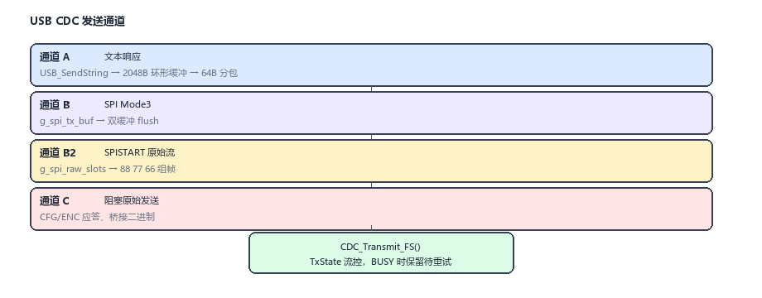
USB CDC 发送通道
图 7-2：文本 / SPI 二进制 / 原始流 / 阻塞发送四条通道汇聚 CDC
- 通道 A：文本响应（USB_SendString → 2048B 环形缓冲 → 64B 分包）
- 通道 B：SPI Mode3 二进制（g_spi_tx_buf → 双缓冲 flush）
- 通道 B2：SPISTART 原始流（g_spi_raw_slots → 流式组帧）
- 通道 C：阻塞式原始发送（CFG/ENC 应答）
流控：CDC_Transmit_FS() 检查 TxState，BUSY 时保留数据待下次重试。

8. PC 端软件（serial-app）

8.1 概述
Serial Terminal（ej/serial-app）是基于 Electron + TypeScript 的桌面应用，版本见 package.json（当前 1.0.42）。
主要能力：
- USB 串口连接 STM32 桥接板
- 发送文本命令、接收 Mode3 / SPI 二进制流
- xcfg-viewer：可视化编辑 .xcfg 触摸配置
- CFGWRITE / ENCWRITE：经 MODE0 协议烧录配置与固件
- 集成 mxt-app.exe CLI（USB/I2C 直连触摸芯片的备用通路）
- 矩阵热力图、实时波形、ENC 烧录向导

8.2 架构
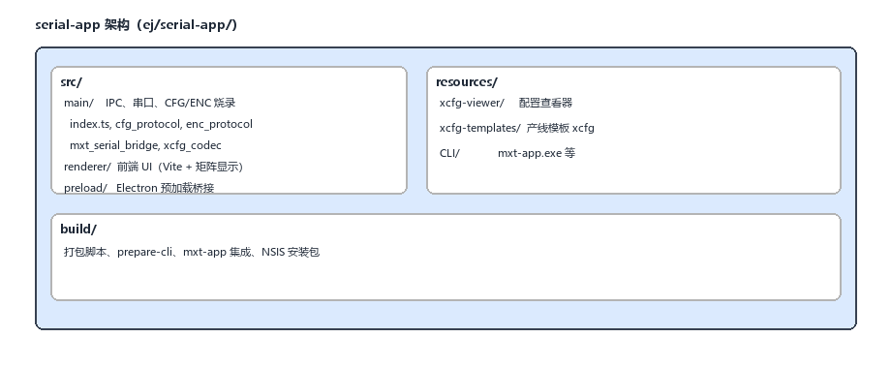
serial-app 架构
图 8-1：Electron 应用 src / resources / build 结构

8.3 支持的 USB 设备
mxt-app 协调层识别以下 VID:PID：
- 0483:5740 — STM32 Virtual COM Port（本桥接板）
- 03eb:211d / 03eb:2119 / 03eb:6123 — maXTouch 直连 USB

8.4 构建与打包
cd ej/serial-app
npm install
npm run dev # 开发模式
npm run build:all # 编译
npm run package:user:nsis:fast # Windows 安装包
打包时自动集成 mxt-app.exe 及 libusb-1.0.dll 等依赖至 resources/CLI/。
详见 ej/serial-app/BUILD.md 与 ej/serial-app/build/README.md。

8.5 mxt-app CLI
位于 ej/linux_driver_mxt_sys/mxt-app/，提供：
- --save / --load — 设备配置读写
- -R -T XX / -W -T XX — 单对象读写
- Bootloader 操作、自检、频率扫描等
Windows 构建：ej/linux_driver_mxt_sys/mxt-app/build-win64-msys2.bat

9. 典型工作流程

9.1 首次连接与设备识别
- USB 连接桥接板，等待 COM 口出现
- 打开 Serial Terminal 或任意串口工具（115200 波特率，CDC 实际忽略波特率）
- 上电自动输出 Info Block；或手动发送 INFO、FINDIIC
- 确认 Family=0xA6、矩阵尺寸、T6/T37/T100 对象地址

9.2 I2C 诊断矩阵实时输出
MODE1
START MAP16L90X 10 # 每 10ms 输出 16×16 Mode3 包
STOP # 停止
带触点信息：
START CHGNOXY MAP16 10

9.3 SPI 高速原始流采集
SPISTART # 开启原始二进制流
# PC 端须以二进制模式接收（88 77 66 帧头）
SPISTOP # 停止
SPIDBG # 诊断 SSN 状态
Mode3 格式 SPI 流：
SPISTART3

9.4 配置读写（经桥接板）
- Serial Terminal 中选择 xcfg 文件
- 应用自动切换 MODE0 → CFGWRITE 分块写入 → UNFREEZE
- 或使用 mxt-app --load config.xcfg（需 MODE0 桥接或直接 USB）

9.5 固件烧录（ENC）
- 准备 .enc 固件包
- ENCENTERBL 或 ENCRESETBL + FINDBL 进入 Bootloader
- ENCUNLOCK 解锁
- PC 端 ENCWRITE 流式下发（MODE0 二进制）
- 复位后 mcuVerifyAppAfterEncBurn 验证

9.6 产线批量场景
- 固定模板 xcfg（ej/serial-app/resources/xcfg-templates/）
- Format4 xcfg 自设备快照生成（xcfg_format4.ts）
- 导出二进制配置供离线烧录（EXPORTBIN）

10. 开发与构建

10.1 MCU 固件
项目 | 说明
IDE | Keil µVision 5
工程文件 | MDK-ARM/STMUSBATMXT640.uvprojx
目标 MCU | STM32F103C8
配置工具 | STM32CubeMX（.ioc 若存在）
输出 | MDK-ARM/STMUSBATMXT640/STMUSBATMXT640.hex
编译步骤：打开 uvprojx → Build → Download。

10.2 关键源文件修改指引
需求 | 修改位置
调整 SSN 时序 | Core/Src/gpio.c 顶部宏
修改 SPI 缓冲大小 | mxt_config.h → SPI_DMA_RING_SIZE
新增文本命令 | mxt_cmd.c → ProcessPendingCommand()
修改 USB VID/PID | USB_DEVICE/App/usbd_desc.c
新增诊断模式 | mxt_config.h DiagMode_t + mxt_cmd.c FRAME 分支

10.3 调试建议
- SPIDBG：查看 gap/ssn/enter/exit 计数，确认 SSN 状态机正常
- SPISTART -no：仅观察 SSN 时序，排除 SPI/USB 干扰
- 逻辑分析仪：同时抓 PA9(SSN_OUT)、PA10(MISO)、PA5(SCK) 验证帧边界
- SWD：STM32 标准调试接口

11. 故障排查
现象 | 可能原因 | 处理
USB 无 COM 口 | USB_EN 时序、驱动 | 检查 PA15 时序；安装 ST VCP 驱动
FINDIIC 失败 | 接线、地址、复位 | 检查 PB10/PB11、RST 脉冲、ADDSEL
SPISTART 无数据 | DEBUGCTRL2 未使能 | 确认 INFO 后 T6 地址有效；看 SPIDBG
SPISTART 有 SSN 无 USB | mode0 旧版仅 N==514 才输出（已修复） | 升级 test-V2.7+；mode0 现支持 1~514B
SPISTART3 稳定后丢帧 | SPI 帧 <514B | 查 g_spi_raw_partial_drop；SSN/DMA 同步
USB 速率与预期不符 | 统计口径混淆 | SPISTART3 稳定 USB≈f×640B/s，不是 f×514B/s
T37 超时 | 命令冲突、I2C 忙 | 先 SPISTOP；增大轮询延时
Mode3 CRC 错误 | 算法混用 | 确认 CRC16-CCITT-FALSE，非 Modbus
CFGWRITE NACK | 对象数超限 | total_objects ≤ 128
ENC 烧录失败 | Bootloader 地址 | FINDBL 0x27；查 ADDR_SEL

12. 附录与相关文档

12.1 工程内文档索引
文档 | 路径 | 内容
工程快速说明 | readme.txt | SSN/SPI/USB 细节、变更记录
字符串命令 | ej/doc/String_Commands.md | MODE1 命令参考
Mode3 协议 | ej/doc/Mode3_Output_Protocol.md | AA 10 33 二进制格式
Protocol Guide | ej/doc/40002353A.pdf | maXTouch 对象协议官方文档
Protocol Guide MD | ej/doc/40002353A-20260525140212.md | 上述 PDF Markdown 版
Debug Port | ej/doc/Level1_QTAN0050_*.md | SPI 调试口应用笔记
Bootloader | ej/doc/使用Host烧录FW文档Level2_QTAN0051_*.md | 固件烧录流程
serial-app 构建 | ej/serial-app/BUILD.md | PC 端编译打包
ENC 分析 | ej/doc/enc_upload_analysis.md | ENC 上传流程分析
xcfg 分析 | ej/doc/xcfg_upload_analysis.md | 配置上传流程分析

12.2 官方文档关联（DS40002353A 附录 F）
本工程实现与以下 Microchip 文档章节对应：
协议章节 | 本工程应用
§1 Overview / Information Block | MXT_ReadInfoBlock()、INFO 命令
§1.5 Object Table | MXT_ReadObjectTable()、OBJTBL
§3.3 T6 Command Processor | DEBUGCTRL2、RESET、UNFREEZE
§2.2 T37 Diagnostic Debug | FRAME/START/MAP 命令
§4.3 T100 Touchscreen | CHG 消息、CHGNO 触点扩展
§6.5 T18 Communications | I2C 地址配置
Appendix C Bootloading | ENCWRITE、FINDBL、ENCUNLOCK
Appendix B Checksum | Information Block 24-bit CRC

12.3 文档插图索引
图号 | 文件 | 章节
图 1-1 | images/project_structure.png | §1.3 工程目录
图 2-1 | images/arch_dataflow.png | §2.1 总体数据流
图 5-1 | images/ssn_state_machine.png | §5.2.2 SSN 状态机
图 5-2 | images/spi_pipeline.png | §5.3 SPI/USB 流水线
图 7-1 | images/mode3_packet.png | §7.2 Mode3 行包
图 7-2 | images/usb_tx_channels.png | §7.5 USB 发送通道
图 8-1 | images/serial_app_structure.png | §8.2 serial-app 架构
重新生成全部插图：
python ej/doc/scripts/gen_all_diagrams.py

12.4 术语表
术语 | 说明
Object | maXTouch 功能模块，如 T6、T37
Report ID | 消息上报标识，T5 按 RID 分发
Delta | 节点电容变化量（相对参考值）
Reference | 节点电容参考基线
CHG | 触摸芯片数据变更引脚（低脉冲表示有新消息）
SSN | SPI Slave Select，片选信号
xcfg | maXTouch 配置文件格式
enc | Bootloader 固件加密/打包格式
UNFREEZE | T6 命令，使配置生效

本文档由工程源码与 Microchip DS40002353A 协议指南综合整理，随固件版本迭代更新。

